見、學、思、行
104年新加坡中學圖書館參訪報告

吳淑珍
臺南市安順國中圖書館閱讀推動教師
謝謹如
高雄市三民國中圖書館閱讀推動教師

「培養出我今日成就的，是我家鄉的一個小圖書館。」
~比爾蓋茲

- 新加坡推動閱讀概況
新加坡地小且缺乏天然資源，人，便是國家發展的最重要資產，所以在人才培育的教育支出，僅次於國防部。新加坡實行菁英教育，教育採分流制度，學制較台灣複雜，在中小學以至大學階段的教育階段中，多次檢測學生學習成效，作為下階段接受教育的依據。
也因為新加坡極重視教育，在閱讀教育自然有我們可以借鏡的地方。以圖1稍加說明：
圖1 新加坡閱讀教育
今年參訪的公立中小學，都有教育部課程發展部們的人員全程陪同，該部門正是發展「教」與「學」課程融合並協助學校教師教學的單位。通訊與新聞部屬下的全國圖書館管理局近年更緊密與學校教學搭配發展「Read at school」的計畫，並培訓專業圖書館員，進入學校圖書館協助發展閱讀教育。【註：新加坡通訊及新聞部英語：Ministry of Communications and Information (MCI)）是新加坡政府的一個下轄部門。它主要負責信息及通信技術、媒體和設計、公共圖書館以及政府信息溝通與公共政策。】
而各校閱讀教育除此之外，還可發展母語教學與各校校本閱讀，其比例則由學校自行決定。

- 新加坡閱讀理念
- 圖書館管理局read at school團隊：
這個團隊是為了解決學校「不知如何開發現有館藏活動」而成立。這個團隊約有30人，主要任務是發展閱讀教案並到校服務，目的是讓孩子享受閱讀，進而廣泛閱讀，型塑學校閱讀文化。以提供書籍、簡報，支援學校老師的教學：也有到校帶領閱讀活動、辦展、培訓學生成為閱讀大使等。由學校主動申請參與，從2013年有154個中小學學校參與，2014年264校，2015年的319校，新加坡大部份的中小學都已主動申請read at school的服務，足見圖書館與學校教學連結，對學校閱讀教學極有助益。【urong Regional Library裕廊區域圖書館】
- 閱讀不計分：
閱讀是樂享的心靈活動，以提升讀者的閱讀興趣與滿足心靈成長為重心，不以分數來區分優秀與拙劣。而以獎勵為主〈獎勵品通常是巧克力之類的小物〉。【Gan Eng Seng School顏永成學校】
- 學多少比教多少重要：
老師教多少不等於學生學到多少，讓學生思考並動手實做，藉由深刻的體驗獲得解決問題的能力與學習到的知識，才有助於學生在資訊爆炸的時代中，擁有因應改變的學習力。【Singapore American School新加坡美國學校】
- 圖書館是學校的核心：
將學校圖書館定位為學校教育的核心，「它應像是一個baby，坐在浴缸中，baby不能換，但由他來改變週圍的水是沐浴泡泡水還是清水。」〈Singapore American School中學圖書館館長的名言〉同時圖書館也應是「壓力解放中心」，提供讀者吸收學習知識，重組創造知識之外，還能釋放生活壓力。【Singapore American School新加坡美國學校】
- 環境是無言的教師：
建築環境具有影響身處其中者的魔力。課室的桌椅與擺設，圖書館的建築營造都讓使用者因接觸而領受其氛圍，堪稱為「第三位老師」〈父母是孩子的第一位老師，第二是學校教師〉。【Singapore American School新加坡美國學校】

- 圖書館經營：
- 圖書館夢工廠：
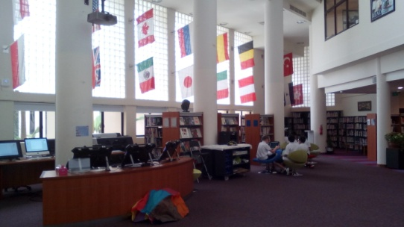
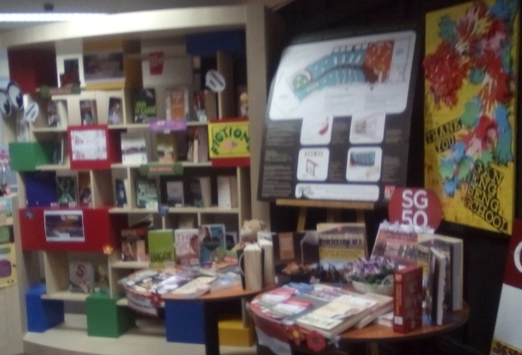
圖書館由學生設計：由實際使用者提供對圖書館空間規畫的構想，經由師生與專業人員的討論，一起設計學校圖書館，因為使用者的意見參與其中，使用者對該圖書館的認同感隨之提升。Gan Eng Seng School的圖書館空間規劃就是如此產生。
由學生設計的圖書館空間規劃圖
【由學生設計的圖書館空間規劃圖】 【各國國旗】
Dream workshops圖書館工作坊：新加坡美國學校有Dream workshops，藉由師生共同討論，形塑師生想要的圖書館。例如：圖書館傾向大自然叢林的元素，希望置身其中的人能思考「人與大自然」的關聯。閱讀區分別有可小聲談話的「討論區」，也有可安靜閱讀的「寧靜閱讀區」。並在圖書館掛著校內學生來源的各個國家國旗，提醒孩子要有兼容並蓄的「世界觀」。上方牆面繪有星際圖以培養「宇宙觀」。
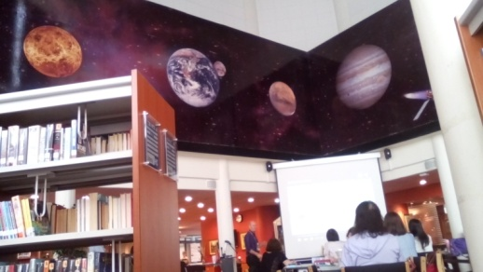

【高牆面的星際圖】
圖書館進化：接納實際使用者的意見，依照使用者真正想要的方式改造。例如：裕廊區域圖書館4樓的青少年館，依照青年想要的撤掉椅子，改鋪地毯，方便青少年席地舒適閱讀。
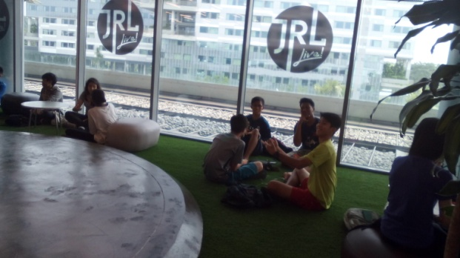
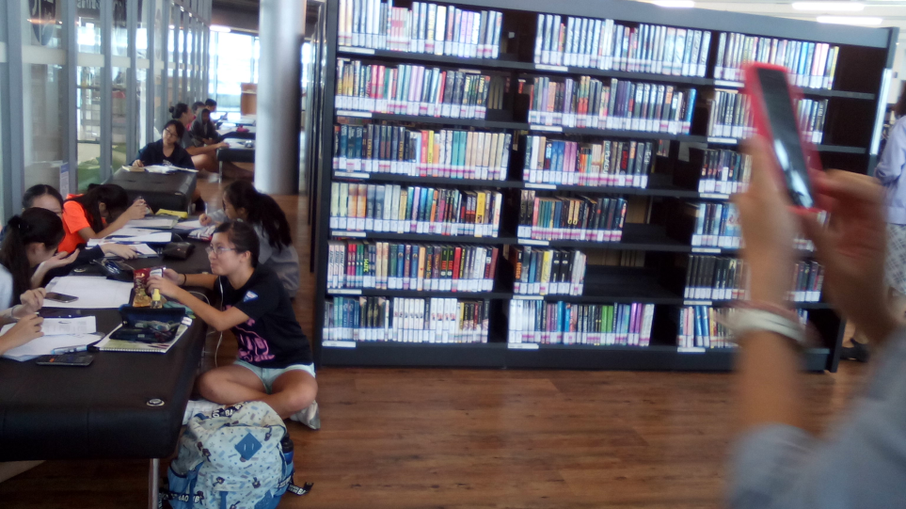

【青少年喜歡席地而坐那份自在】 【椅子變成討論的桌子】
專業人員的進駐〈civica〉：學校可申請經過訓練的圖書管理員進駐學校圖書館，負責圖書館的經營，協助學校閱讀教育的推行。學校由政府給予的校務經營經費中支付civica的費用。
【civica是圖書館的好夥伴，提供訓練圖書館工作人員，圖書館軟體和管理服務，學校圖書館藏書管理服務。目前與英國，新加坡，澳大利亞，美國和香港有建立合作夥伴關係http://civicalld.com/34-2】
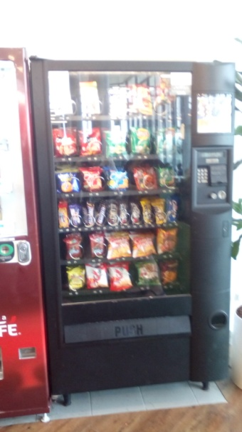
- 圖書館是各種想法嘗試的地方：
圖書館加入販賣機：圖書館使用規則總是要求館內不可飲食，但如果有特例區是否讓圖書館更有吸引力，能更友善地服務有此需求的使用者。裕廊區域圖書館4樓的青少年館便在角落裝置兩台販賣機，一台賣飲料，一台賣餅乾小零嘴。全館沒有禁止飲食的地方也只限於4樓，既滿足青少年的生理需要，也迎合希望打破成規的心理需求。所以下課後學生喜歡直接進入圖書館繼續學習。
圖書館加入運動器材：在圖書館讀累了能活動筋骨對好動的國中生是釋放壓力的方式，更何況運動有助於學習，因此新加坡美國學校的中學圖書館就放入了運動器材，讓學生閱讀也可運動。
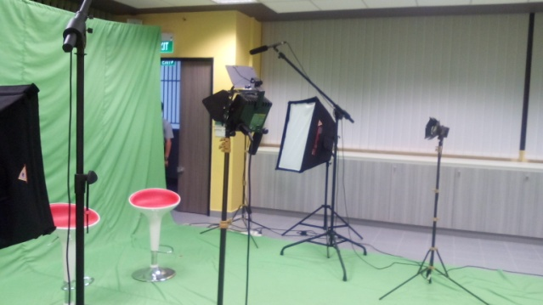
圖書館加入樂器：有些圖書館也會友善地播放音樂，但那總是由圖書館員篩選的，使用者失去了主動性。新加坡美國圖書館在圖書館擺上樂器，使用者心血來潮便可彈唱一曲， 還有隔音優良的錄音室提供學生創作。
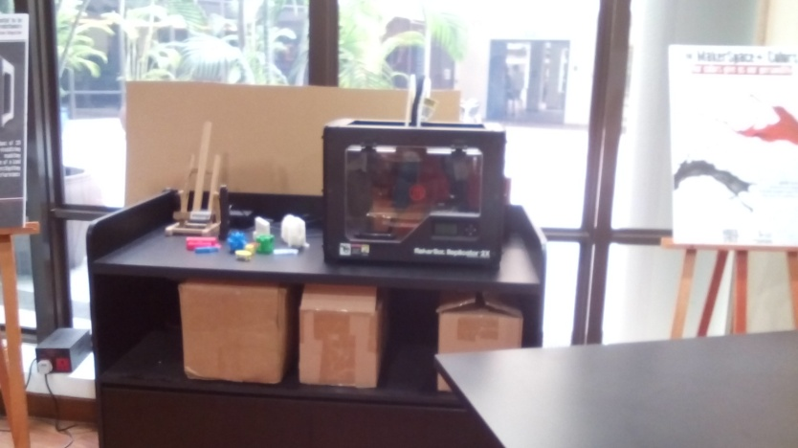
圖書館加入影音：新加坡美國學校的中學圖書館設置有照相、拍片專區，提供學生將創意藉視覺、影音媒體呈現。還有也有一間設備齊全的影音工作室，讓孩子熟悉影音媒體的製作。
圖書館是實作中心：科學教育的熱氣球原理，在圖書館可以操作實驗；創想的設計，在圖書館可透過3D列印機讓設計成為實物。這就是新加坡美國學校圖書館提供的「做中學」服務。

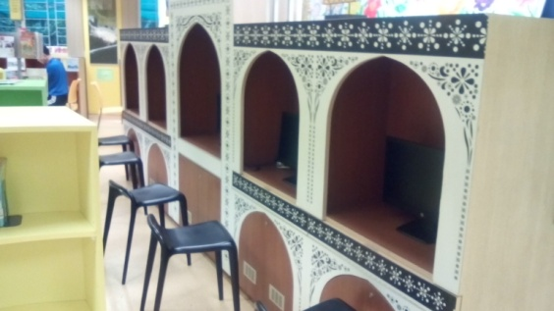
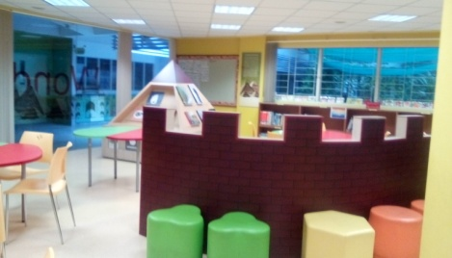
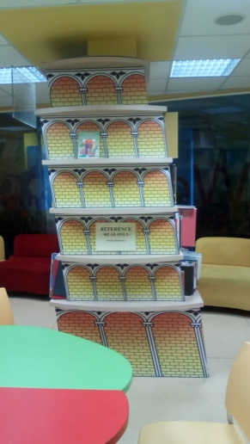
圖書館傳遞文化訊息：利用圖書館的空間設計，文化訊息藉由潛移默化得以傳遞。Qifa Primary School的圖書館就有這樣的功能：為檢索電腦加上伊斯蘭的小龕，閱讀區的椅子設計成萬里長城，圖書館的立柱包裝成比薩斜塔。從細微處便可看出學校對多元文化的重視。
- 立即可用的好點子
- 送書單到家：
Gan Eng Seng School有一組老師以家長為對象建立書單，再請學生把書單帶回家請家長勾選他想閱讀的書。老師在一勾選單位家長備妥圖書，讓孩子帶回家給家長閱讀。讀後不會強迫家長要寫心得或發表感想，一切以享受閱讀的樂趣為前提。
- 使用者回饋：
Gan Eng Seng School針對各領域設計的閱讀學習單實施「使用者回饋」，詢問學生完成學習單的過程有困難嗎？喜歡這份閱讀單嗎？需要做改變嗎？學習單的設計加入了使用者的經驗，非僅以老師的經驗來設計。
- 奇妙書庫挑戰賽：
裕廊區域圖書館針對學校到館參觀後，實施「奇妙書庫挑戰賽」，讓孩子依提示尋書比賽，增加學習的趣味性。
- 陪伴年長者：
裕廊區域圖書館提供青少年與年長者互動的志工服務方式，由青少年教年長者使用電腦，既達到服務學習的效果，也縮短年紀的代溝。
- 神秘嘉賓：
Qifa Primary School在閱讀活動加入神秘嘉賓蒞臨，引發學生好奇心。也有當地作家到校簽書會的活動。
- 書展：
Qifa Primary School期初調查學生喜愛的書籍，請civica送書到校辦書展。或者利用全校集會時，邀請國家圖書館人員到校介紹書籍。
- 拍攝鼓勵閱讀海報：
新加坡美國學校邀請全校老師依照任教科目拍攝「Read」海報，懸掛於校內，有創意地鼓勵學生隨時閱讀。
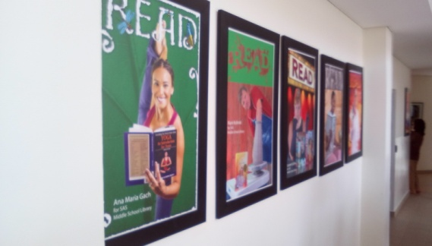
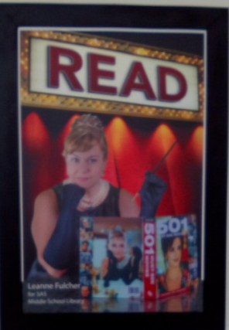
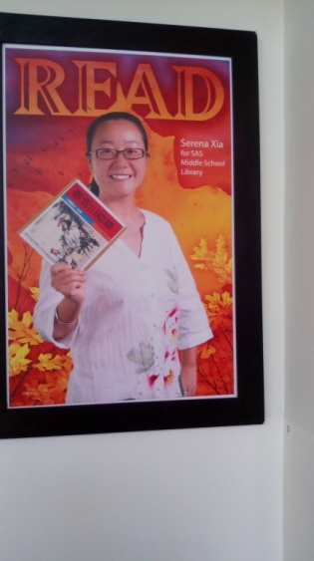

- 「讀」書：
Innova Primary School一年級老師設計一張自評表，讓孩子念給自己聽，讀給同學聽，讀給老師聽，甚至讀給來賓聽，接著在自評表上註記。透過多次讀文本的練習，孩子能逐步熟悉文本並增加閱讀自信。
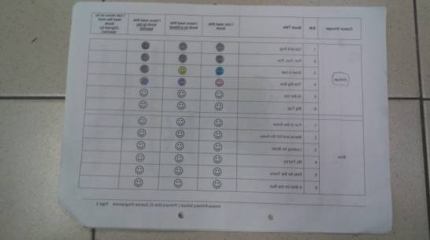
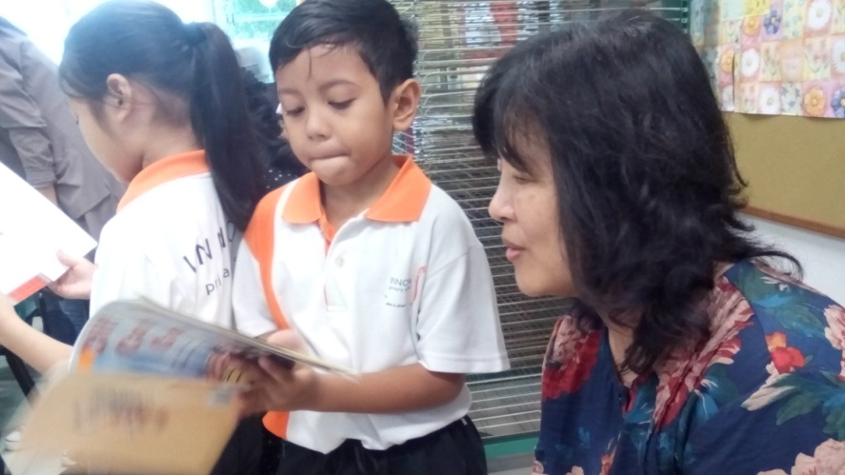
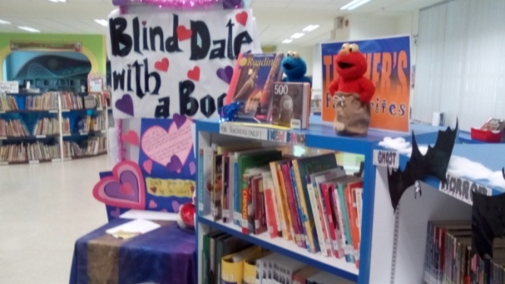
- Blind Date with a BOOK：
Innova Primary School在情人節時推出「Blind Date with a BOOK」，因為對包裝內書籍的一無所知與盲目的愛情一般，反而引起孩子的好奇，活動很受歡迎。
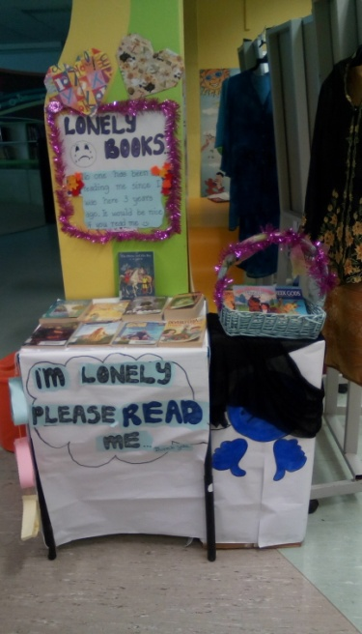
10.Lonely Book：
進館三年卻沒人借閱的圖書該有多麼寂寞？Innova Primary School為圖書館的寂寞書籍找主人，讓冷門館藏能提高借閱率。

11.會心的標語：Innova Primary School圖書館裡眨眼的貓頭鷹，滑雪的企鵝是不是馬上讓人眼睛一亮？Qifa Primary School牆上這段話肯定打動你的心。所以讓人會心的標語絕對對圖書館有畫龍點睛的效用。
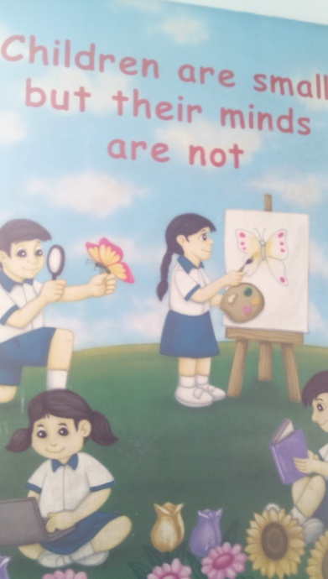
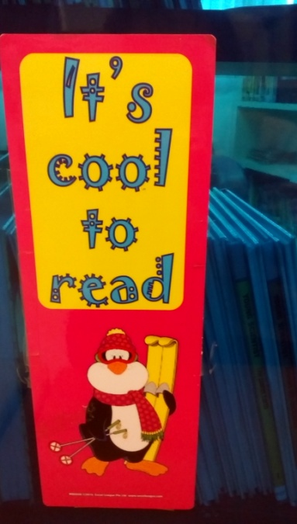
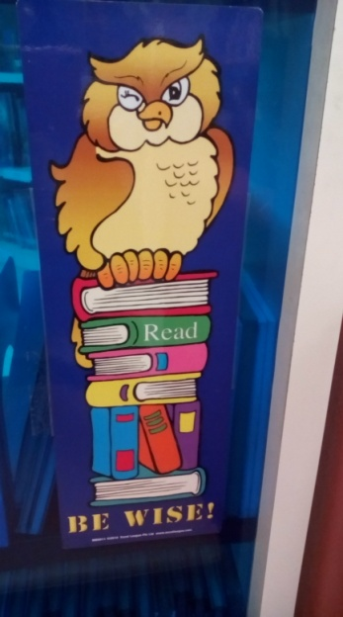
12.作家與作品介紹：
Innova Primary School圖書館放置個一排簡單的書盒，裡面有作家與作品簡介〈已經護貝避免破壞〉和作家出版的書籍。孩子可先看作家和作品簡介再決定借書與否，服務相當貼心。
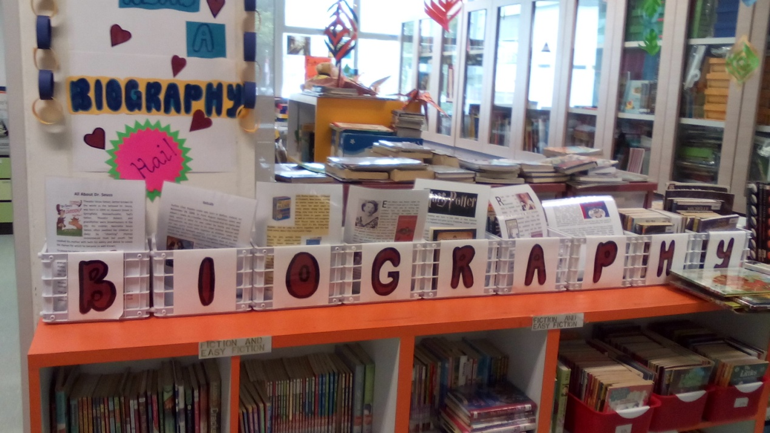

- 思考
- 閱讀教育的實施
以美國學校為例，由於經費的充足，在這所學校裡，看到的是各個教室閱讀角的藏書非常豐富，配合各科的教學而有不同書籍的放置。另外，教室的空間設計，除了單一班級教學之外，也可以做班群的教學。E化的設備，更有助於教學素材的共享。
在Innova Primary School，閱讀教育的實施有其階段性和連續性。針對小一有小太陽計畫，中年級的部分則加入線上討論，可於課堂即時修正與澄清。另外，除了教育部提供的教材之外，學校也會依各校特性有其學校本位的課程特性。學校有2位閱讀教師協助學校閱讀教育的推廣。
在台灣，目前國中圖書教師的設置，尚未普及到每個學校，將閱讀課程放入正式的課表的學校，也是為數不多，有些學校則以成立閱讀社團的方式實施閱讀指導，在整體閱讀教育課程的實施上，有待加強。
- 學校圖書館經營
- 美國學校圖書館經營的概念：參觀的學校中，以美國學校圖書資源最為豐富。館長對於圖書館的空間規劃概念值得學校圖書館經營者之參考，分別是：高山、洞穴、瀑布以及營火區的概念。直覺上，對於進入到圖書館的概念，就是圖書館是閱讀的場所，一定要保持安靜，而且坐要有坐相，不要歪七扭八的。可是在美國學校圖書館中，卻超越了傳統的觀念，除了有私人閱讀區之外，也有可以不拘約束的團體討論區，閱讀的空間視野加大，讓學生更願意接觸學校圖書館。
(2)四所中小學學校圖書館：在藏書方面，是屬於小而美的特性。除了設置閱讀教師之外，更有教育當局civica(圖書館專業人士)到校協助學校圖書館經營。
相對於台灣，國中小學圖書館的管理人員通常是一般的幹事擔任，而不是圖書館專業人員。所以，對於圖書館在學校扮演角色的部分，通常就較為消極被動。只能做到最基本的借還書，至於進一步的圖書館利用教育或是協助推動閱讀方面的能力，不只欠缺而且根本是受到忽視。現行的國中小學校圖書館經營辦法，雖訂定多年，仍有待真正的落實。學校圖書館應該是學習的中心，不該只是藏書的地方，活化學校圖書館，讓圖書館走入學生的學習中，走入教師的教學中，是學校圖書館經營者必須考量的議題。
3、課程規劃
整體而言，新加坡學校都有閱讀教育的課程，除了使用教育部所研發的教材之外，也可針對學校特性發展自己的本位課程。由國小到國中，有其階段性和連續性教學目標。
在台灣，在今年南區圖書教師回流教育上，有做簡單的閱讀課程調查，發現就算是有圖書教師一職，設置閱讀課程的學校，為數並不多，在每個科目都在搶教學時數的情況之下，能真正設置閱讀課程的學校，相對少數。似乎就造成國文教師必須扛起閱讀教學的重責，而非全體教師一起合作。再加上學生和家長仍然維持「課外閱讀會影響功課」的觀念，所以，多數的學生在升上國三之後，就較少進入圖書館借閱書籍，這不僅是因為家長的反對，而且學生個人也會覺得影響到升學，如何改變這個觀念，實在是需要很長的一段路要走。
4、公共圖書館的角色
新加坡裕廊區域圖書館，是這次參訪的公共圖書館，豐富的各類藏書、新穎的空間規劃、貼心的讀者服務、快速的資訊服務等，令人印象深刻，難怪學生放學之後，會流連於此；成年讀者會到館來接收新的知識。另外，辦理的各項活動，也會與社區和學校結合，提供多元的訊息給讀者大眾。
在台灣，各縣市公共圖書館也盡力在協助學校推動閱讀。以高雄市為例，高雄市立圖書館為提昇校園閱讀風氣，購置405種適合國中生閱讀的班級書籍，每種有50冊，可以讓市立國中以班級為單位向圖書館借閱書籍，而且還提供「送書香到教室」的活動，將圖書免費宅配到校，協助學校能夠充分利用圖書館圖書資源。學校圖書館要能主動運用公共圖書館的資源，與公共圖書館合作，辦理圖書館利用教育以及相關的閱讀推廣活動，達事半功倍之效。

- 結語
結束四天三夜的新加坡豐富又緊湊的參訪行程，行程雖然很趕，但收穫卻滿滿，對於顏永成學校由學生設計的圖書館概念以及由學生負責導覽學校圖書館；裕廊區域圖書館年輕又充滿熱誠的圖書館員以及以讀者為本位的空間規劃；啟發小學資深閱讀教師全心投入與欲罷不能的簡報；新加坡美國學校豐富的班級閱讀角藏書以及主題多元的學校圖書館；最後，依諾小學「大本書」的閱讀教學示範以及學校圖書館充分的空間利用，令人印象深刻。另外，新加坡教育部官員全程陪同參觀與適時的解說，讓人倍感溫馨。短短幾天的參訪，印證了「他山之石，可以攻錯。」或許只能看到皮毛，但是與他國的接觸，確實能夠擴展自己的視野。
事實上，閱讀教育的實施，本來就不能只限於國文教師，更應該全體教師一起合作。在國中部分，由於學生仍以升學考試為優先，再加上閱讀的效益，並不能在短期內看出，所以，如何改變教師、學生和家長的觀念，對推動閱讀而言，雖然是一條漫長而艱辛的道路，卻也是非常值得努力的事。台灣有的是人才，有關閱讀教育研究的數量也是非常多，期待未來有更多優秀人才加入閱讀推動的行列。讓圖書館不僅是黃金屋，更是夢想屋。圖書館蘊藏的豐富寶藏，等待有心人挖掘，有心開卷，而開卷不僅能成長改變(change)，能與生活連結(connect)與溝通(communicate)，讓閱讀能持續不斷(continue)、更能帶來創造(create)，讓台灣形成書香社會，終身學習的國家。

~新加坡，阿囉哈~

